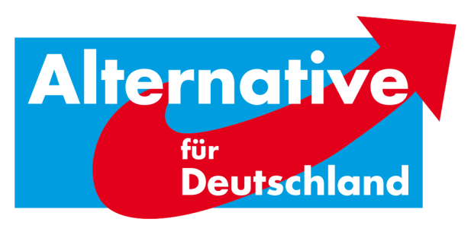
AfD-Fraktion Bad Karlshafen•Friedrich-Ebert-Str. 14•34385 Bad Karlshafen
Stadt Bad Karlshafen
Hafenplatz 8
34385 Bad Karlshafen
z. Hd. dem Magistrat

15. Schriftliche Anfrage der AfD-Fraktion Bad Karlshafen –
Haushaltsplan 2017

Sehr geehrte Damen und Herren,
wir fragen nach:

1. Wann wird der Haushaltsplan 2017 eingebracht?

2. Ist der Verwaltung bewusst, dass ohne Einbringung nur rechtlich verpflichtende Ausgaben getätigt werden dürfen?

Wir bitten um Beantwortung mit Tischvorlage in der 10.
Stadtverordnetensitzung /17-2/ am 14.03.2017.

Mit alternativen Grüßen

Florian Kohlweg

Vorstandssprecher
Kreistagsabgeordneter
Stellv. Stadtverordnetenvorsteher
Alternative für Deutschland
Landkreis Kassel

